苏食院保发〔2022〕1号

关于举办第十一届大学生安全知识竞赛的通知

各二级学院：
为了进一步推进2022级大学新生安全教育，普及安全知识，切实提高大一新生的安全防范意识和自我保护能力，根据省教育厅统一安排，经研究，决定开展学院第十一届大学生安全知识竞赛。现将有关事项通知如下：
一、组织领导
本届大学生安全知识竞赛活动由保卫处、学工处、团委联合举办。为保障竞赛活动的顺利进行，决定成立大学生安全知识竞赛工作领导小组，具体组成人员如下：
组 长：安 进
副组长：杨 军、李金霞、梁琨琳
成 员：吴一凡、龙婧婧、董道顺、王涛济、郑虎哲、杨玥、刘玲、姜海军、张丽萍、谢亮、高士杰、王英军、王生辉、陶其宝
二、竞赛内容
2022年由省教育厅和省高教保卫学会编辑的《2022年江苏省大学生安全知识竞赛题库》，电子版在食药学院辅导员工作QQ群中下载。
三、参赛人员
2022级全体新生。
四、竞赛日程
1. 校内竞赛答题阶段。10月13日-11月13日，各二级学院组织2022级新生学习竞赛内容，参加网上练习和正式答题。
登录说明：
- 移动端进入系统
打开微信，扫描下方二维码，关注“江苏大学生安全知识学习竞赛平台”后。点击下面“学习中心”“练习中心”“竞赛中心”按钮进入系统，选择学校、输入学号和密码后进行练习、模拟测试和正式考试；

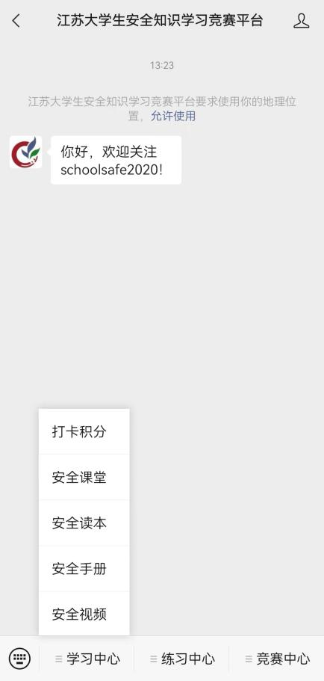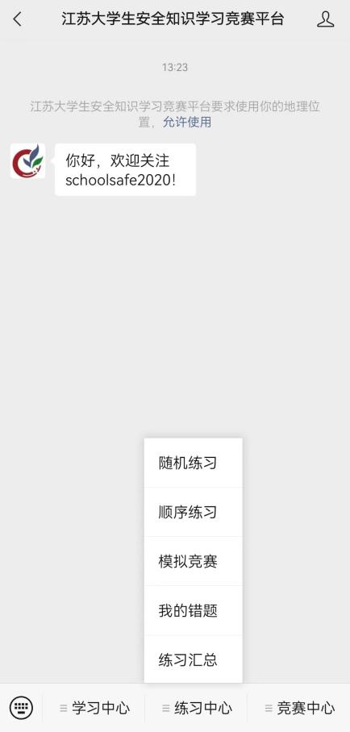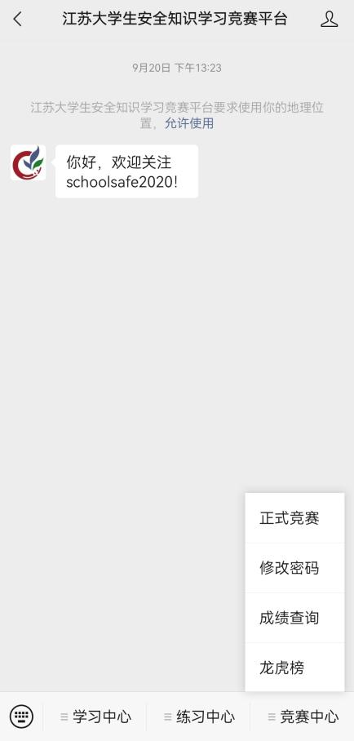

（二）PC端进入系统
地址为：http://exam.anquanjy.com/exam/index
点击首页图片或主菜单栏“随机练习”“模拟竞赛”“学校竞赛”按钮进入系统，选择学校、输入学号和密码后进行练习、模拟测试和正式考试
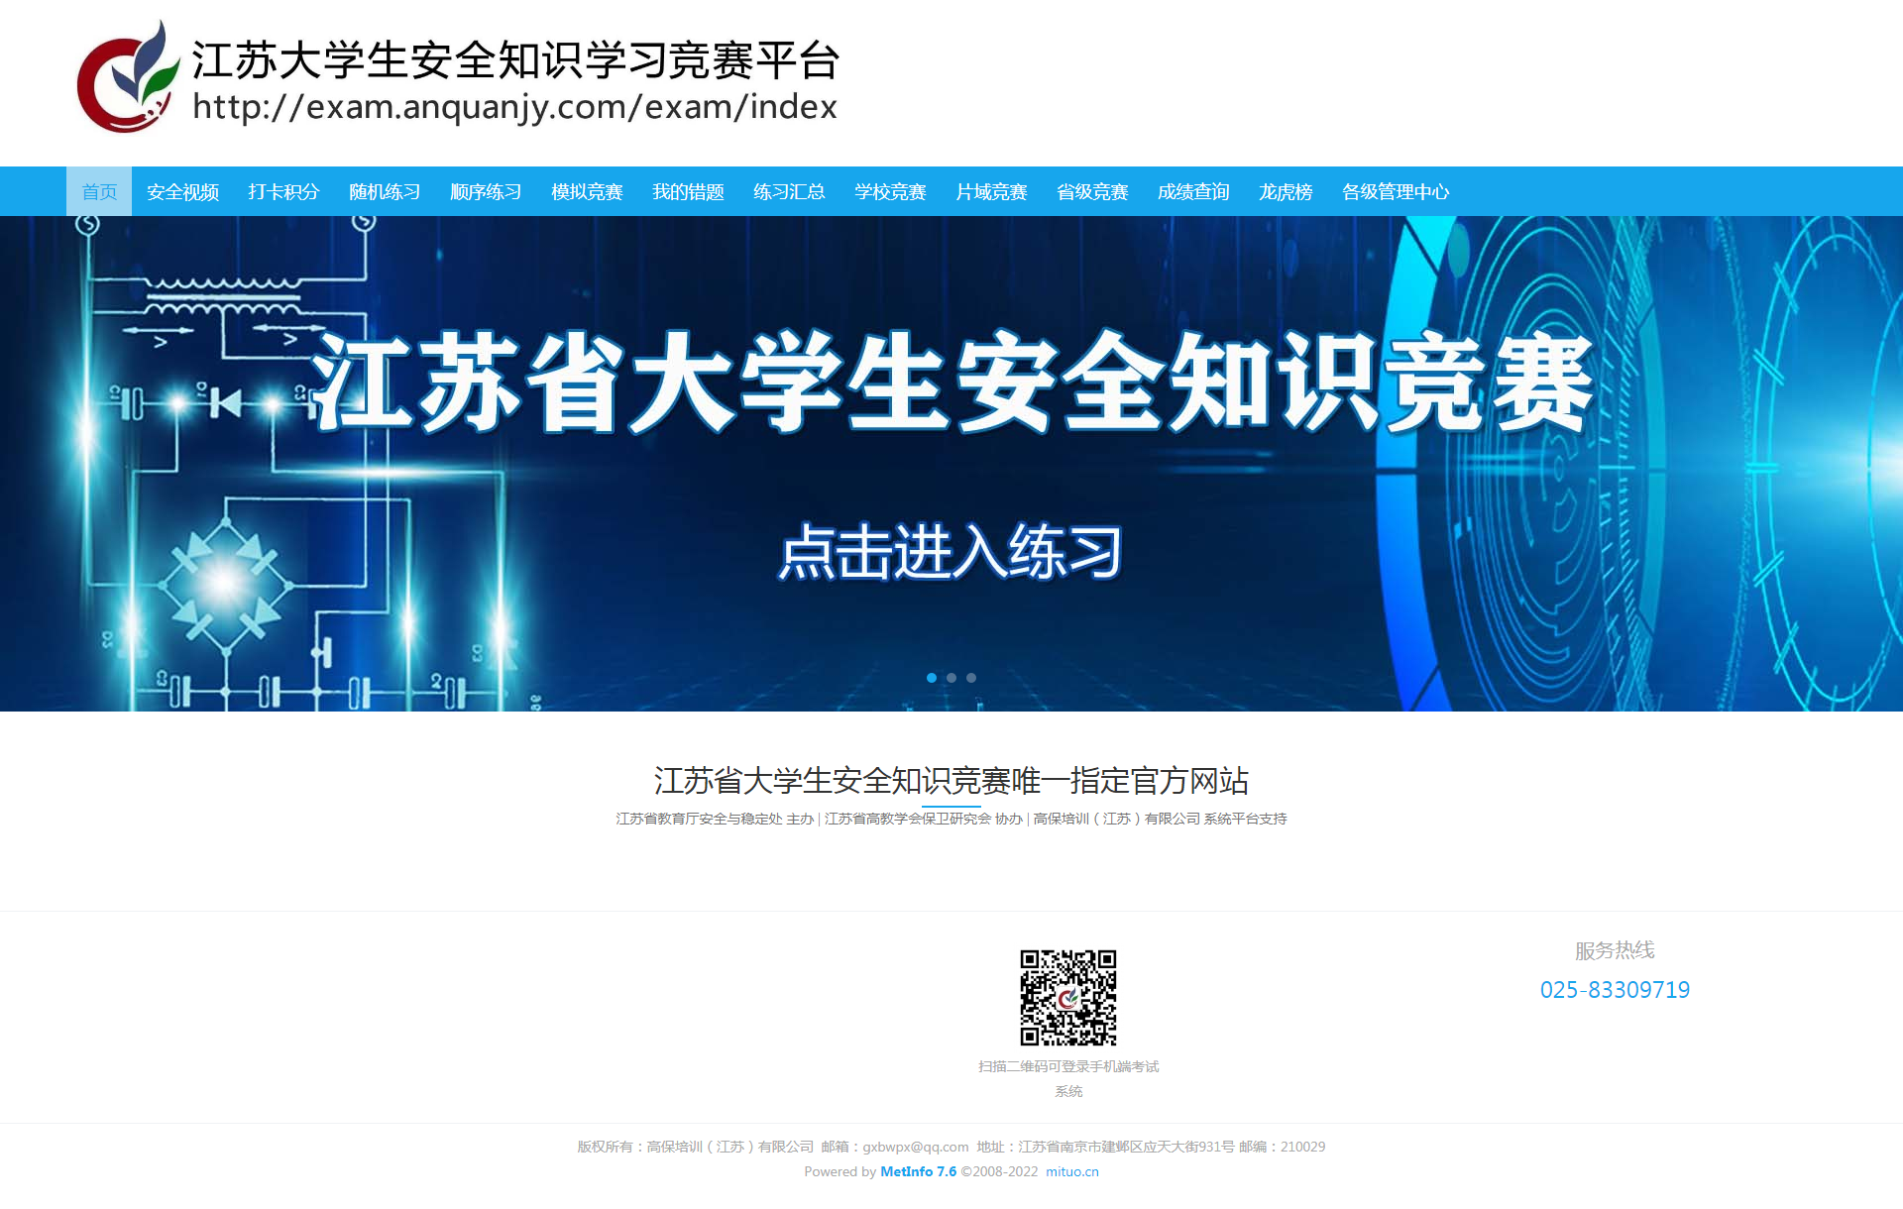
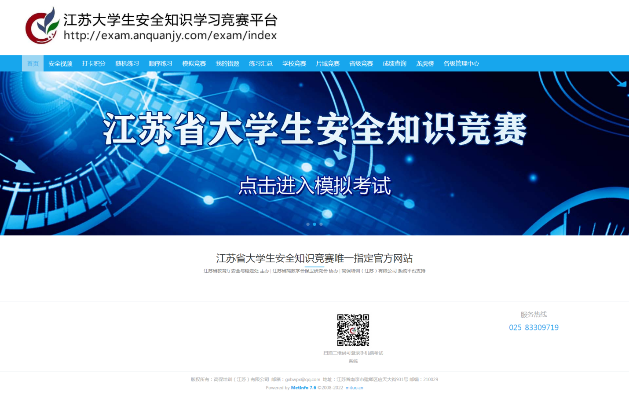
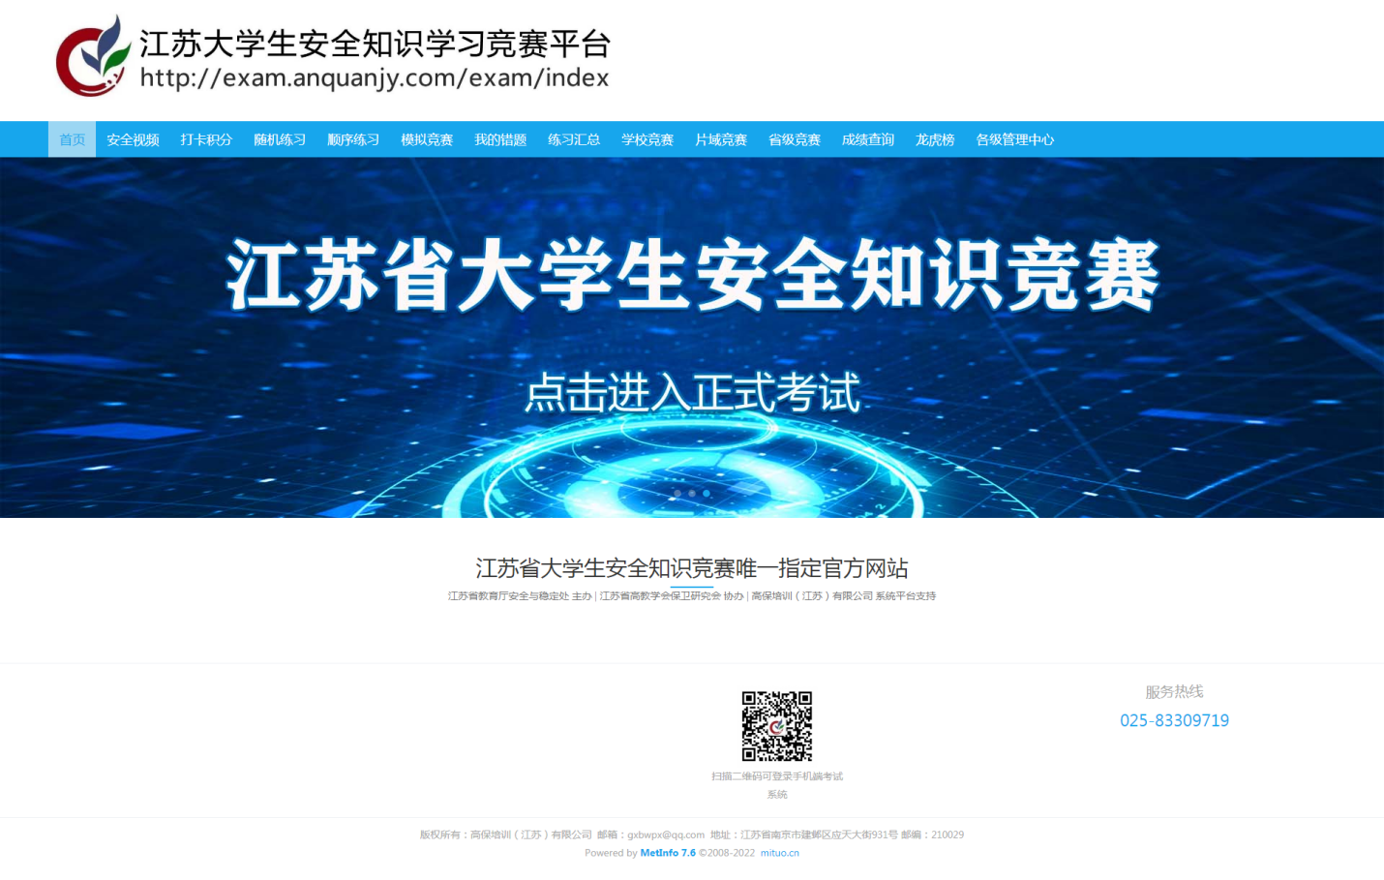
登录界面：
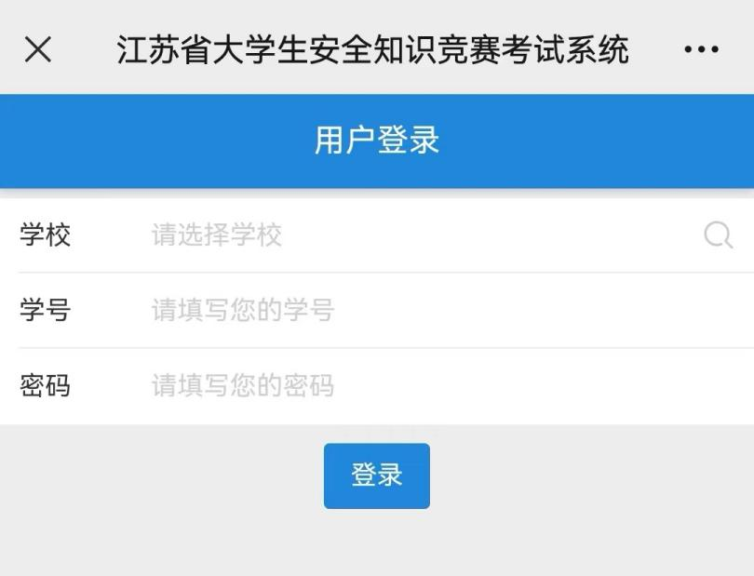
移动端登录界面
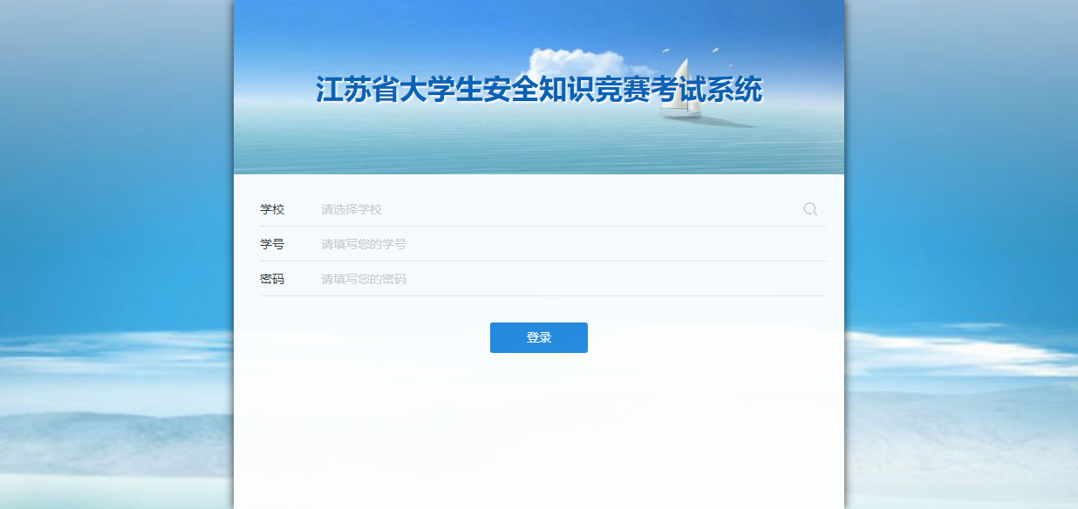
PC端登录界面
请填写学校：请输入“江苏食品药品职业技术学院”
请输入学号：学生本人学号
请输入密码：123456（登录后及时修改密码）
正式考试三次机会，系统取三次考试成绩最好的一次，同等分数下取用时最短的；模拟测试无限次；正式考试时会有总题数和倒计时，试卷答完点交卷按钮（不点交卷按钮一直持续计时）；
我的错题中列出历次模拟测试或正式考试的试卷，错误题目会有红色提示。
2.院系竞赛选拔。11月13日，我们根据各二级学院2022级新生参赛成绩，遴选出一支二级学院代表队，代表学院参加初赛。
3.初赛、复赛阶段。11月底之前，保卫处组织学院代表队，参加后续苏北赛区竞赛活动。
五、奖项设置
1.个人奖：全院一等奖5名、二等奖10名、三等奖10名、优胜奖20名。一等奖200元、二等奖150元、三等奖100元，并颁发获奖证书，优胜奖颁发获奖证书。
2.集体奖：10个二级学院设一二三等奖3名，其中一等奖1500元、二等奖1000元、三等奖500元，并颁发奖牌。
六、其他要求
2022级新生要人人参加竞赛，成绩将作为学生个人综合素质测评依据之一。各二级学院的活动组织开展情况将作为2022年度二级学院考核的一项重要考核指标。请各二级学院接通知后抓紧组织好本次竞赛活动，确保第十一届大学生安全知识竞赛工作圆满完成。

保卫处
2022年10月13日

江苏食品药品职业技术学院保卫处 2022年10月13日印发

